**به نام خدا**

**علیرضا افرنگ  
ترم بهمن 1403  
درس مباحث ویژه  
استاد : محمد احمدزاده  
رشته : کارشناسی مهندسی حرفه ای کامپیوتر**

**بخش 1: Machine Learning**

**تفاوت بین Supervised Learning و Unsupervised Learning:**

**۱. یادگیری تحت نظارت (Supervised Learning)**

در این روش، مدل با استفاده از **داده‌های برچسب‌دار (Labeled Data)** آموزش می‌بینید. یعنی هر نمونه در مجموعه داده‌ها دارای **ورودی (Features)** و **خروجی مشخص (Label/Target)** است. مدل از روی داده‌های آموزش‌ یافته الگوها را یاد می‌گیرد تا بتواند برای داده‌های جدید خروجی مناسب را پیش‌بینی کند.

**ویژگی‌های اصلی:**

* دارای **خروجی مشخص** برای هر نمونه داده
* هدف: **پیش‌بینی و دسته‌بندی**
* رایج در **تشخیص چهره، تشخیص گفتار، پیش‌بینی قیمت‌ها، تشخیص بیماری‌ها** و ...

**انواع:**

* **طبقه‌بندی (Classification)** → خروجی داده‌ها دسته‌ای (Discrete) است.  
  مثال: تشخیص ایمیل‌های اسپم (اسپم یا غیر اسپم)
* **رگرسیون (Regression)** → خروجی داده‌ها پیوسته (Continuous) است.  
  مثال: پیش‌بینی قیمت خانه بر اساس ویژگی‌هایی مثل متراژ، تعداد اتاق‌ها و غیره.

**۲. یادگیری بدون نظارت (Unsupervised Learning)**

در این روش، داده‌های آموزشی **برچسب ندارند** و مدل باید **الگوهای پنهان** را از داده‌ها استخراج کند. این روش برای **دسته‌بندی، خوشه ‌بندی (Clustering) و کاهش ابعاد (Dimensionality Reduction)** استفاده می‌شود.

**ویژگی‌های اصلی:**

* **بدون خروجی مشخص (Label)** برای داده‌ها
* هدف: **یافتن الگوها و خوشه‌ها در داده‌ها**
* رایج در **تحلیل مشتریان، بخش‌بندی بازار، فشرده‌سازی داده‌ها، تشخیص ناهنجاری‌ها** و غیره

**انواع:**

* **خوشه ‌بندی (Clustering)** → داده‌ها را به گروه‌های مشابه دسته‌ بندی می‌کند.  
  مثال: گروه‌بندی مشتریان بر اساس رفتار خرید.

### کاهش ابعاد (Dimensionality Reduction) → تعداد ویژگی ‌های داده‌ها را کاهش داده و الگوهای مهم را حفظ می‌کند. مثال: فشرده‌سازی تصاویر با استفاده از روش‌های مانند PCA.

### اهمیت Feature Scaling در الگوریتم‌های یادگیری ماشین (Machine Learning)

**Feature Scaling** یا **مقیاس‌بندی ویژگی‌ها** فرآیندی است که در آن مقادیر ویژگی‌های ورودی (Feature Values) به محدوده‌ای مشخص تبدیل می‌شوند. این کار باعث بهبود عملکرد بسیاری از الگوریتم‌های یادگیری ماشین می‌شود.

**۱. چرا Feature Scaling ضروری است؟**

**۱. تأثیر مقیاس‌های مختلف ویژگی‌ها بر الگوریتم‌ها**  
برخی ویژگی‌ها ممکن است مقادیر بسیار بزرگ‌تر از سایر ویژگی‌ها داشته باشند. اگر این مقادیر مقیاس‌بندی نشوند، مدل ممکن است **ویژگی‌های با مقدار بزرگ‌تر را مهم‌تر در نظر بگیرد** و سایر ویژگی‌ها نادیده گرفته شوند.

**مثال:**  
در یک دیتاست برای پیش‌بینی قیمت خانه:

* **مساحت (Square Footage):** مقدار بین ۵۰ تا ۵۰۰ مترمربع
* **تعداد اتاق‌ها:** مقدار بین ۱ تا ۱۰

الگوریتم ممکن است مساحت را به دلیل مقادیر بزرگ‌تر **مهم‌تر از تعداد اتاق‌ها در نظر بگیرد**، حتی اگر از نظر تأثیرگذاری بر قیمت یکسان باشند.

**۲. بهبود سرعت و دقت الگوریتم‌های مبتنی بر گرادیان (Gradient-Based Algorithms)**  
الگوریتم‌هایی مانند **گرادیان نزولی (Gradient Descent)** در صورتی که مقادیر ویژگی‌ها در محدوده‌های متفاوت باشند، **کندتر همگرا (Converge) می‌شوند**. با مقیاس‌بندی ویژگی‌ها، بهینه‌سازی سریع‌تر انجام می‌شود.

**۳. تأثیر بر الگوریتم‌هایی که از فاصله استفاده می‌کنند (Distance-Based Algorithms)**  
الگوریتم‌هایی که بر اساس **فاصله** کار می‌کنند، مانند:

* **K-Nearest Neighbors (KNN)**
* **Support Vector Machines (SVM)**
* **K-Means Clustering**

این الگوریتم‌ها **به فاصله بین نقاط متکی هستند**، و اگر ویژگی‌ها مقیاس‌بندی نشوند، **ویژگی‌هایی با مقادیر بزرگ‌تر، فاصله کلی را تحت تأثیر قرار می‌دهند**.

**مثال:**  
در KNN، فاصله **Euclidean** بین دو نقطه به صورت زیر محاسبه می‌شود:

اگر یک ویژگی مقدار بسیار بزرگی نسبت به ویژگی دیگر داشته باشد، تأثیر بیشتری روی فاصله خواهد داشت، و این ممکن است باعث نتایج نادرست شود.

**۴. تأثیر بر الگوریتم‌های مبتنی بر رگرسیون (Regression-Based Algorithms)**  
در مدل‌هایی مانند **رگرسیون خطی (Linear Regression) و رگرسیون لجستیک (Logistic Regression)**، اگر ویژگی‌ها مقیاس‌بندی نشوند، ضرایب (Coefficients) ویژگی‌ها می‌توانند بسیار متفاوت باشند، که باعث **مشکلات در تفسیر مدل و آموزش کندتر** می‌شود.

**۲. روش‌های رایج Feature Scaling**

**۱. نرمال‌سازی (Normalization) – Min-Max Scaling**  
تمام مقادیر ویژگی‌ها را بین یک بازه خاص (معمولاً ۰ و ۱) قرار می‌دهد.

**مناسب برای:** داده‌هایی که توزیع **غیرنرمال (Non-Gaussian)** دارند، مانند تصاویر.

**۲. استانداردسازی (Standardization) – Z-Score Scaling**  
ویژگی‌ها را طوری تبدیل می‌کند که **میانگین ۰** و **انحراف معیار ۱** داشته باشند.

**مناسب برای:** داده‌هایی که توزیع **نرمال (Gaussian Distribution)** دارند.

**۳. کدام روش بهتر است؟**

* **اگر داده دارای توزیع نرمال باشد** → **استانداردسازی (Standardization)** بهترین گزینه است.
* **اگر داده دارای بازه مشخصی باشد و نرمال نباشد** → **نرمال‌سازی (Normalization)** مناسب‌تر است.

### ****تفاوت بین Standardization و Normalization در یادگیری ماشین****

**Standardization** و **Normalization** دو روش متداول برای **Feature Scaling** (مقیاس‌بندی ویژگی‌ها) در یادگیری ماشین هستند. هر دو روش برای یکسان‌سازی مقیاس داده‌ها استفاده می‌شوند، اما کاربرد و نحوه عملکرد آن‌ها متفاوت است.

## **۱. Normalization (نرمال‌سازی)**

**هدف:** تبدیل داده‌ها به یک بازه **مشخص (معمولاً ۰ تا ۱ یا -۱ تا ۱)** برای حفظ تناسب بین ویژگی‌ها.

**ویژگی‌ها:**

* داده‌ها را در بازه‌ای **ثابت (مثلاً ۰ تا ۱)** قرار می‌دهد.
* تحت تأثیر **مقدار Min و Max ویژگی‌ها** است.
* برای الگوریتم‌هایی مانند **KNN، شبکه‌های عصبی و SVM** مفید است.
* در **تصاویر، پردازش سیگنال و مدل‌هایی که مقادیر ورودی حساس هستند** کاربرد دارد.

**مثال:** اگر مقادیر وزن افراد بین **۵۰ تا ۱۰۰ کیلوگرم** باشد، مقدار ۷۵ کیلوگرم به **۰.۵** تبدیل می‌شود.

## **۲. Standardization (استانداردسازی)**

**هدف:** تغییر مقیاس داده‌ها به توزیع **با میانگین ۰ و انحراف معیار ۱** برای حذف تأثیر مقیاس‌های مختلف.

**ویژگی‌ها:**

* **میانگین داده‌ها را صفر و انحراف معیار را یک می‌کند.**
* تحت تأثیر **حداکثر و حداقل مقدار داده‌ها نیست**.
* مناسب برای **الگوریتم‌های مبتنی بر گرادیان مانند رگرسیون لجستیک، SVM، و الگوریتم‌های شبکه عصبی**.
* معمولاً برای **داده‌هایی با توزیع نرمال (Gaussian Distribution)** مناسب‌تر است.

**مثال:** اگر میانگین قد افراد **۱۷۰ سانتی‌متر** و انحراف معیار **۱۰ سانتی‌متر** باشد، مقدار **۱۸۰ سانتی‌متر** پس از استانداردسازی به **+۱** تبدیل می‌شود.

### ****چرا Min-Max Normalization برای مقیاس‌بندی داده‌ها استفاده می‌شود؟****

**Min-Max Normalization** یک روش رایج برای **Feature Scaling** است که داده‌ها را به بازه‌ای مشخص (معمولاً بین ۰ و ۱) تبدیل می‌کند. این روش به دلیل ویژگی‌های خاص خود در بسیاری از مسائل یادگیری ماشین استفاده می‌شود.

### ****۲. چرا از Min-Max Normalization استفاده می‌شود؟****

**۱. محدود کردن داده‌ها به یک بازه مشخص (معمولاً ۰ تا ۱)**  
Min-Max Normalization داده‌ها را در یک بازه‌ی ثابت نگه می‌دارد که این امر باعث **تسریع در فرآیند یادگیری الگوریتم‌های مبتنی بر گرادیان** می‌شود.

**۲. مناسب برای الگوریتم‌های مبتنی بر فاصله**  
الگوریتم‌هایی که از **محاسبات فاصله‌ای** مانند **KNN، SVM، و K-Means** استفاده می‌کنند، به شدت به مقیاس داده‌ها وابسته هستند. بدون مقیاس‌بندی، ویژگی‌هایی با مقادیر بزرگ‌تر می‌توانند تأثیر نامناسبی روی فاصله‌ها بگذارند.

**۳. بهبود عملکرد شبکه‌های عصبی مصنوعی**  
شبکه‌های عصبی **حساس به مقیاس مقادیر ورودی** هستند. استفاده از Min-Max Normalization باعث **شتاب بیشتر در یادگیری و جلوگیری از مشکلات مربوط به مقداردهی اولیه وزن‌ها** می‌شود.

**۴. مناسب برای داده‌هایی با توزیع غیرنرمال**  
در بسیاری از موارد، داده‌ها **توزیع نرمال ندارند**. در چنین شرایطی، **Standardization (Z-Score Scaling)** ممکن است عملکرد مناسبی نداشته باشد، اما Min-Max Normalization می‌تواند به‌خوبی مقادیر را متناسب کند.

**۵. جلوگیری از تسلط ویژگی‌های با مقادیر بزرگ‌تر**  
در دیتاست‌هایی که شامل ویژگی‌هایی با مقیاس‌های بسیار متفاوت هستند، ویژگی‌هایی با مقادیر بزرگ‌تر می‌توانند تأثیر بیشتری در مدل داشته باشند. مقیاس‌بندی به روش Min-Max، این مشکل را برطرف می‌کند.

### ****۳. چه زمانی نباید از Min-Max Normalization استفاده کنیم؟****

**۱. در حضور مقادیر پرت (Outliers)**  
Min-Max Normalization به‌شدت **تحت تأثیر مقادیر پرت** است. اگر یک ویژگی دارای مقدار بسیار بزرگ یا بسیار کوچک باشد، این مقدار تمام مقیاس‌بندی را تغییر می‌دهد. در این شرایط، **Standardization** گزینه بهتری است.

**۲. وقتی که داده‌ها دارای توزیع نرمال هستند**  
اگر داده‌ها از توزیع نرمال پیروی می‌کنند، **استانداردسازی (Z-Score Scaling)** عملکرد بهتری دارد.

**استانداردسازی (Z-Score Normalization)چیست و چرا کاربرد دارد؟**

**-Score Normalization** یا **Standardization** یک روش برای مقیاس‌بندی داده‌ها است که به کمک آن داده‌ها به گونه‌ای تغییر می‌کنند که میانگین آن‌ها **صفر** و انحراف معیار آن‌ها **یک** می‌شود. این روش به طور گسترده در **یادگیری ماشین** و **آمار** برای تغییر مقیاس ویژگی‌ها به کار می‌رود تا از تفاوت‌های مقیاس‌های مختلف بین ویژگی‌ها جلوگیری شود.

### ****چرا Z-Score Normalization کاربرد دارد؟****

1. **حذف وابستگی به مقیاس ویژگی‌ها**  
   Z-Score Normalization داده‌ها را از وابستگی به مقیاس ویژگی‌ها آزاد می‌کند. پس از اعمال این روش، ویژگی‌ها دارای **میانگین ۰** و **انحراف معیار ۱** خواهند بود. این امر کمک می‌کند که ویژگی‌هایی که مقیاس‌های مختلفی دارند، اثر یکسانی بر مدل بگذارند.
2. **مناسب برای الگوریتم‌های مبتنی بر گرادیان و فاصله**  
   الگوریتم‌هایی مانند **KNN**، **SVM** و **شبکه‌های عصبی** که از محاسبات فاصله یا گرادیان استفاده می‌کنند، به شدت به مقیاس داده‌ها حساس هستند. Z-Score Normalization باعث بهبود عملکرد این الگوریتم‌ها می‌شود و سرعت همگرایی (convergence) در **Gradient Descent** را افزایش می‌دهد.
3. **مقاومت در برابر مقادیر پرت**  
   Z-Score نسبت به مقادیر پرت (Outliers) مقاوم‌تر از روش‌های دیگری مانند **Min-Max Normalization** است. هرچند که مقادیر پرت هنوز تأثیر می‌گذارند، اما اثر آن‌ها بر نرمال‌سازی داده‌ها کمتر از روش‌های دیگر خواهد بود.
4. **کاربرد در داده‌هایی با توزیع نرمال**  
   Z-Score Normalization به ویژه در داده‌هایی که از **توزیع نرمال (Gaussian Distribution)** پیروی می‌کنند، عملکرد بسیار خوبی دارد. در چنین شرایطی این روش به نرمال‌سازی دقیق‌تری منجر می‌شود.
5. **مقایسه بین ویژگی‌ها**  
   پس از اعمال Z-Score Normalization، ویژگی‌ها در مقیاس مشابهی قرار می‌گیرند. این به الگوریتم‌ها کمک می‌کند تا تأثیر تمامی ویژگی‌ها را به طور یکسان در نظر بگیرند و از تأثیر بیش از حد ویژگی‌هایی با مقیاس بزرگ جلوگیری کنند.

### ****زمان‌های مناسب برای استفاده از Z-Score Normalization:****

* **الگوریتم‌های مبتنی بر فاصله** مانند **KNN، SVM، K-Means**.
* **الگوریتم‌های مبتنی بر گرادیان** مانند**Gradient Descent**  و **شبکه‌های عصبی**.
* **داده‌هایی با توزیع نرمال**.

### ****زمان‌هایی که نباید از Z-Score استفاده کنیم:****

* اگر داده‌ها شامل **مقادیر پرت شدید** باشند.
* اگر داده‌ها **توزیع نرمال نداشته باشند**، ممکن است روش‌های دیگری مانند **Min-Max Scaling** بهتر عمل کنند.

### ****Regularization در الگوریتم‌های Machine Learning چیست؟****

**Regularization** یکی از تکنیک‌های مهم در **یادگیری ماشین** است که برای **کاهش پیچیدگی مدل** و **جلوگیری از Overfitting** (بیش‌برازش) به کار می‌رود. در واقع، regularization یک روش برای **تنظیم مدل** به‌گونه‌ای است که بتواند تعادلی بین **دقت مدل روی داده‌های آموزش** و **توانایی مدل در پیش‌بینی داده‌های جدید** ایجاد کند.

### ****چرا Regularization مهم است؟****

در برخی از مدل‌های یادگیری ماشین، به ویژه مدل‌هایی با تعداد زیاد ویژگی یا پارامتر (مانند رگرسیون خطی با ویژگی‌های زیاد)، ممکن است مدل بیش از حد پیچیده شود و **به داده‌های آموزش به خوبی تطبیق یابد**. این فرآیند که به آن **Overfitting** گفته می‌شود، باعث می‌شود مدل نتواند به خوبی روی داده‌های جدید (داده‌های آزمایشی) عمل کند. Regularization با **محدود کردن پیچیدگی مدل** مانع از بروز این مشکل می‌شود.

### ****انواع Regularization****

1. **L1 Regularization (Lasso Regularization):**
   * در این روش، یک **پنالتی (مجازات)** به مدل افزوده می‌شود که متناسب با **مقدار قدر مطلق ضرایب ویژگی‌ها** است.

که در آن:

* + - MSE\text{MSE}MSE خطای میانگین مربعات است.
    - λ\lambdaλ **پارامتر regularization** است که میزان شدت regularization را تنظیم می‌کند.
    - θi\theta_iθi​ ضرایب ویژگی‌ها هستند.
  + **ویژگی‌ها**:
    - L1 می‌تواند باعث شود برخی از ضرایب ویژگی‌ها به **صفر برسند** (یعنی ویژگی‌های غیرمهم را حذف می‌کند).
    - برای **ویژگی‌های زیاد و انتخاب ویژگی‌ها** مفید است.

1. **L2 Regularization (Ridge Regularization):**
   * در این روش، یک **پنالتی** به مدل افزوده می‌شود که متناسب با **مقدار مربع ضرایب ویژگی‌ها** است.

* + **ویژگی‌ها**:
    - L2 باعث می‌شود که ضرایب ویژگی‌ها کوچکتر شوند، اما آنها را به صفر نمی‌رساند.
    - این روش **برای مدل‌هایی که بیش از حد پیچیده هستند** و نیاز به کاهش مقادیر بزرگ ضرایب دارند، مناسب است.

1. **Elastic Net Regularization:**
   * این روش ترکیبی از L1 و L2 Regularization است.

* + **ویژگی‌ها**:
    - ترکیبی از مزایای L1 و L2 است.
    - می‌تواند هم **ویژگی‌های غیرمهم را حذف کند** (مثل L1) و هم **ضرایب را کوچک کند** (مثل L2).

### ****چرا از Regularization استفاده می‌کنیم؟****

1. **جلوگیری از Overfitting**:  
   Overfitting زمانی رخ می‌دهد که مدل خیلی پیچیده شده و **به داده‌های آموزشی بیش از حد تطبیق می‌یابد**، اما قادر به پیش‌بینی صحیح داده‌های جدید نیست. با اعمال regularization، مدل پیچیدگی خود را محدود می‌کند و قادر به **عمومیت دادن بهتر** به داده‌های جدید می‌شود.
2. **بهبود عملکرد مدل**:  
   با کاهش پیچیدگی مدل و جلوگیری از overfitting، regularization می‌تواند باعث بهبود **دقت مدل** در داده‌های آزمایشی شود و **عمومیت بیشتری** پیدا کند.
3. **انتخاب ویژگی‌های مهم**:  
   در **L1 Regularization**، برخی ویژگی‌ها به صفر می‌رسند و این به **انتخاب ویژگی‌های مهم** کمک می‌کند، که باعث سادگی و بهینه‌تر شدن مدل می‌شود.

**Overfitting و Underfitting چه مشکلاتی را در Model-building به وجود می‌آورند؟**

**Overfitting** و **Underfitting** هر دو مشکلاتی هستند که می‌توانند عملکرد مدل‌های یادگیری ماشین را به شدت تحت تاثیر قرار دهند. این دو مفهوم به نوعی با **توانایی مدل در تعمیم دادن به داده‌های جدید** مرتبط هستند. هر کدام از این مشکلات می‌تواند باعث کاهش دقت مدل در پیش‌بینی داده‌های ناآشنا شود. در ادامه به بررسی هر یک از این مشکلات و تأثیرات آن‌ها بر ساخت مدل می‌پردازیم:

### ****Overfitting چیست و چه مشکلاتی به وجود می‌آورد؟****

**Overfitting** زمانی رخ می‌دهد که مدل بیش از حد پیچیده است و به طور دقیق داده‌های آموزشی را یاد می‌گیرد. در این حالت، مدل نه تنها روندهای اصلی داده‌ها را یاد می‌گیرد بلکه به **نویز** و **خطاهای تصادفی** موجود در داده‌های آموزشی نیز تطبیق می‌یابد. به این معنی که مدل **سخت‌گیرانه و خاص** به داده‌های آموزشی می‌شود و نمی‌تواند به خوبی تعمیم پیدا کند.

#### ****مشکلات Overfitting:****

1. **کاهش عمومیت (Generalization)**:  
   مدل به خوبی بر روی داده‌های آموزشی عمل می‌کند اما در مواجهه با داده‌های جدید و ناآشنا عملکرد ضعیفی خواهد داشت. این اتفاق به دلیل تطبیق بیش از حد مدل به **جزئیات خاص** داده‌های آموزشی است.
2. **پیش‌بینی‌های نادرست**:  
   مدل با یادگیری نویزها و جزئیات غیرضروری، پیش‌بینی‌هایی انجام می‌دهد که دقیق نبوده و تفاوت زیادی با واقعیت دارند.
3. **پیچیدگی بالا**:  
   مدل ممکن است بسیار پیچیده شود، به طوری که برای حل مشکل اصلی داده‌ها نیازی به چنین پیچیدگی ندارد. این پیچیدگی می‌تواند موجب افزایش زمان و منابع محاسباتی مورد نیاز برای آموزش و پیش‌بینی شود.
4. **هزینه بالای محاسباتی**:  
   به دلیل پیچیدگی مدل، ممکن است محاسبات بیشتری برای آموزش و پیش‌بینی لازم باشد که این امر می‌تواند به هزینه‌های محاسباتی بیشتر منجر شود.

### ****Underfitting چیست و چه مشکلاتی به وجود می‌آورد؟****

**Underfitting** زمانی رخ می‌دهد که مدل قادر به یادگیری روندهای موجود در داده‌ها نباشد. این معمولاً زمانی اتفاق می‌افتد که مدل انتخابی خیلی ساده باشد یا زمانی که داده‌ها به اندازه کافی برای آموزش مدل پیچیده وجود ندارد. مدل در این حالت قادر به شبیه‌سازی الگوها و پیچیدگی‌های داده‌ها نیست و از این رو نتایج ضعیفی به همراه دارد.

#### ****مشکلات Underfitting:****

1. **مدل ساده و ناکارآمد**:  
   مدل خیلی ساده است و توانایی شبیه‌سازی الگوهای پیچیده موجود در داده‌ها را ندارد. به همین دلیل، حتی روی داده‌های آموزشی هم عملکرد خوبی ندارد.
2. **پیش‌بینی‌های ضعیف و دقیق نبودن نتایج**:  
   مدل نمی‌تواند پیش‌بینی‌های دقیقی انجام دهد و در مواجهه با داده‌های جدید نیز عملکرد ضعیفی خواهد داشت. این امر به دلیل ساده بودن مدل و عدم تطبیق آن با داده‌های واقعی است.
3. **عدم توانایی در یادگیری الگوهای پیچیده**:  
   مدل نمی‌تواند روابط غیرخطی و پیچیده موجود در داده‌ها را یاد بگیرد و بنابراین قادر به پیش‌بینی صحیح نتایج نیست.
4. **عملکرد ضعیف در داده‌های آزمایشی**:  
   حتی اگر مدل در داده‌های آموزشی بد عمل کند، در داده‌های آزمایشی نیز عملکرد خوبی نخواهد داشت، زیرا مدل به طور کلی به داده‌ها توجه کافی نکرده است.

### ****Cross-Validation چیست و چرا در Train/Test Split کاربرد دارد؟****

**Cross-Validation** یک تکنیک ارزیابی مدل است که برای **بررسی عملکرد مدل** بر روی داده‌های مختلف و جلوگیری از مشکلاتی مانند **Overfitting**  یا **Underfitting**  به کار می‌رود. هدف اصلی این تکنیک، **ارزیابی مدل** به‌طور جامع‌تر و جلوگیری از اثرات انتخاب تصادفی داده‌ها است.

### ****Train/Test Split چیست؟****

در روش‌های معمولی برای آموزش مدل، داده‌ها به دو بخش اصلی تقسیم می‌شوند:

1. **داده‌های آموزش (Training Data)**: برای آموزش مدل استفاده می‌شوند.
2. **داده‌های آزمایشی (Test Data)**: برای ارزیابی عملکرد مدل و پیش‌بینی نتایج استفاده می‌شوند.

مشکل اینجاست که ممکن است تقسیم داده‌ها به این دو بخش **تصادفی** باشد، و مدل فقط بر اساس یک مجموعه خاص از داده‌ها آموزش ببیند و آزمایش شود. این تقسیم‌بندی ممکن است منجر به **آزمایش غیرعادلانه** مدل شود، زیرا داده‌های آزمایشی ممکن است ویژگی‌هایی متفاوت از داده‌های آموزشی داشته باشند.

### ****Cross-Validation چیست؟****

**Cross-validation** به جای تقسیم یک‌باره داده‌ها به دو بخش آموزش و آزمایش، از چندین تقسیم‌بندی استفاده می‌کند تا از **مجموعه داده‌های مختلف برای ارزیابی مدل** استفاده کند. معمول‌ترین روش **K-Fold Cross-Validation** است، که در آن:

1. داده‌ها به **K بخش مساوی** تقسیم می‌شوند.
2. به‌طور متناوب یکی از بخش‌ها به‌عنوان داده‌های آزمایشی و باقی بخش‌ها به‌عنوان داده‌های آموزشی استفاده می‌شود.
3. این روند **K بار** تکرار می‌شود و نتیجه نهایی از **میانگین ارزیابی‌ها** به دست می‌آید.

برای مثال، در **5-Fold Cross-Validation**، داده‌ها به 5 بخش تقسیم می‌شوند. برای هر بار، یک بخش به‌عنوان داده‌های آزمایشی و باقی بخش‌ها به‌عنوان داده‌های آموزشی استفاده می‌شود، و این فرآیند 5 بار تکرار می‌شود.

### ****چرا Cross-Validation در Train/Test Split کاربرد دارد؟****

1. **جلوگیری از انتخاب تصادفی داده‌ها:**
   * در روش‌های معمولی **Train/Test Split**، تقسیم داده‌ها به دو بخش آموزشی و آزمایشی ممکن است تصادفی باشد. اگر داده‌ها به صورت تصادفی تقسیم شوند، ممکن است مدل روی داده‌های خاصی آموزش ببیند و این ممکن است باعث **ارزیابی نادرست** عملکرد مدل شود.
   * **Cross-validation** با تقسیم داده‌ها به چندین بخش مختلف به ما کمک می‌کند که مدل را **روی مجموعه‌های مختلف** آزمایش کرده و از انتخاب تصادفی جلوگیری کنیم.
2. **دقت بیشتر در ارزیابی مدل:**
   * در **Train/Test Split**، مدل فقط روی یک تقسیم از داده‌ها آزمایش می‌شود. ممکن است این تقسیم‌بندی نماینده خوبی از داده‌های واقعی نباشد. اما در **Cross-validation**، مدل بر اساس میانگین ارزیابی‌های حاصل از K بار آزمایش با داده‌های مختلف ارزیابی می‌شود. این به ما یک ارزیابی دقیق‌تر و معتبرتر از عملکرد مدل می‌دهد.
3. **جلوگیری از Overfitting:**
   * در برخی موارد، تقسیم داده‌ها به صورت تصادفی می‌تواند باعث **Overfitting** مدل شود، به ویژه اگر مدل فقط با داده‌های خاصی آموزش ببیند.
   * **Cross-validation** با استفاده از تمام داده‌ها برای ارزیابی مدل، می‌تواند از **Overfitting** جلوگیری کرده و عملکرد مدل را به صورت بهینه‌تری ارزیابی کند.
4. **استفاده بهینه از داده‌ها:**
   * در **Train/Test Split**، یک بخش از داده‌ها برای آموزش و بخش دیگر برای آزمایش مدل استفاده می‌شود. این باعث می‌شود که برخی از داده‌ها اصلاً برای ارزیابی مدل استفاده نشوند.
   * در **Cross-validation**، تمام داده‌ها در تمام فرآیندها به عنوان داده‌های آموزشی و آزمایشی استفاده می‌شوند که باعث استفاده بهینه از داده‌ها می‌شود.
5. **مناسب برای داده‌های کم:**
   * زمانی که داده‌های کمی دارید، استفاده از **Cross-validation** بسیار مفید است. در این حالت، به جای از دست دادن داده‌ها به هنگام تقسیم‌بندی Train/Test Split، تمام داده‌ها در فرآیند ارزیابی استفاده می‌شوند.

### ****Gradient Descent چیست و چگونه کار می‌کند؟****

**Gradient Descent** یکی از الگوریتم‌های بهینه‌سازی پرکاربرد در یادگیری ماشین و یادگیری عمیق است. هدف این الگوریتم پیدا کردن **مقدار بهینه** (مثلاً کمترین مقدار تابع هزینه یا خطا) است تا مدل به بهترین حالت خود برسد. این الگوریتم به طور معمول برای **یادگیری پارامترهای مدل‌ها** مانند **وزن‌ها** و **بایاس‌ها** در شبکه‌های عصبی و دیگر مدل‌های یادگیری ماشین استفاده می‌شود.

### ****هدف اصلی Gradient Descent:****

هدف اصلی این است که تابع هزینه (یا تابع خطا) را در مدل‌های یادگیری ماشین به کمترین مقدار ممکن برسانیم. تابع هزینه معیاری است که نشان می‌دهد مدل چقدر از پیش‌بینی‌های واقعی دور است. Gradient Descent سعی می‌کند این تابع را به پایین‌ترین نقطه (کمترین مقدار) برساند.

### ****چگونه Gradient Descent کار می‌کند؟****

Gradient Descent بر اساس **شیب** تابع هزینه به سمت کمترین مقدار حرکت می‌کند. روند کار به این صورت است:

1. **انتخاب نقطه شروع تصادفی**: ابتدا یک مقدار اولیه برای پارامترهای مدل (مثلاً وزن‌ها و بایاس‌ها) به صورت تصادفی انتخاب می‌شود.
2. **محاسبه شیب (Gradient)**: شیب تابع هزینه نسبت به هر پارامتر مدل محاسبه می‌شود. به طور ساده، شیب نشان می‌دهد که تابع هزینه در هر نقطه چقدر تغییر می‌کند. این مقدار با استفاده از **مشتق تابع هزینه** محاسبه می‌شود.
3. **به روزرسانی پارامترها**: با استفاده از **شیب** به دست آمده، پارامترهای مدل به روزرسانی می‌شوند. مقدار پارامترها به سمت کاهش تابع هزینه حرکت می‌کند. به عبارت دیگر، پارامترها به گونه‌ای تغییر می‌کنند که تابع هزینه را کاهش دهند.
4. **تکرار فرآیند**: این فرایند به صورت **تکراری** ادامه می‌یابد. در هر تکرار، پارامترهای مدل به‌روزرسانی می‌شوند و شیب جدید محاسبه می‌شود تا به تدریج تابع هزینه به کمترین مقدار خود برسد.
5. **رسیدن به کمترین نقطه**: این فرآیند تا جایی ادامه پیدا می‌کند که تغییرات تابع هزینه در تکرارهای بعدی خیلی کوچک شود و به کمترین مقدار ممکن برسد. این نقطه بهینه (کمترین مقدار تابع هزینه) به‌طور تقریبی محاسبه شده است.

### ****انواع Gradient Descent:****

1. **Batch Gradient Descent**:
   * در این نوع، شیب تابع هزینه برای تمام داده‌ها محاسبه می‌شود. سپس پارامترها به طور یک‌باره به روزرسانی می‌شوند.
   * این روش دقیق است، اما برای داده‌های بزرگ زمان‌بر است زیرا باید تمام داده‌ها در هر مرحله پردازش شوند.
2. **Stochastic Gradient Descent (SGD)**:
   * در این روش، به جای استفاده از تمام داده‌ها، در هر تکرار فقط از یک داده برای محاسبه شیب و به‌روزرسانی پارامترها استفاده می‌شود.
   * این روش سریع‌تر است و می‌تواند به‌طور مؤثری در داده‌های بزرگتر استفاده شود، اما ممکن است به دلیل استفاده از داده‌های تصادفی، نوسانات زیادی در به‌روزرسانی‌ها مشاهده شود.
3. **Mini-Batch Gradient Descent**:
   * این روش ترکیبی از روش‌های Batch و Stochastic است. در این روش، داده‌ها به گروه‌های کوچک (mini-batches) تقسیم می‌شوند و شیب تابع هزینه برای هر گروه محاسبه و سپس پارامترها به‌روزرسانی می‌شوند.
   * این روش هم سرعت بالایی دارد و هم نسبت به SGD پایدارتر است.

### ****نقش نرخ یادگیری (Learning Rate):****

نرخ یادگیری یکی از مهم‌ترین پارامترها در Gradient Descent است که تعیین می‌کند چقدر باید در هر گام تغییرات پارامترها اعمال شود. انتخاب نرخ یادگیری مناسب بسیار مهم است:

* اگر نرخ یادگیری خیلی کوچک باشد، فرآیند بهینه‌سازی کند خواهد بود.
* اگر نرخ یادگیری خیلی بزرگ باشد، ممکن است مدل از کمترین نقطه تابع هزینه عبور کرده و به **Overfitting** یا **عدم همگرایی** دچار شود.

### ****چالش‌ها و مشکلات Gradient Descent:****

1. **نرخ یادگیری نامناسب**: انتخاب نرخ یادگیری صحیح بسیار مهم است. نرخ یادگیری خیلی کوچک می‌تواند باعث کند شدن فرآیند بهینه‌سازی شود، در حالی که نرخ یادگیری بزرگ می‌تواند باعث پرش‌های بزرگ در روند بهینه‌سازی شود.
2. **مینیما محلی (Local Minima)**: در برخی از مسائل، تابع هزینه ممکن است دارای چندین مینیمم محلی باشد. در این حالت، Gradient Descent ممکن است به جای رسیدن به مینیمم جهانی، به یکی از مینیمم‌های محلی گیر کند.
3. **شیب صفر (Vanishing Gradient)**: در برخی از مسائل، به ویژه در شبکه‌های عصبی عمیق، ممکن است شیب تابع هزینه به صفر برسد و مدل نتواند به‌طور موثر آموزش ببیند.

**چرا Deep Learning برای پیچیده‌ترین مسائل استفاده می‌شود؟**

**Deep Learning** (یادگیری عمیق) به دلیل ویژگی‌ها و قابلیت‌های منحصر به فرد خود در حل مسائل پیچیده، به یکی از مهم‌ترین شاخه‌های یادگیری ماشین تبدیل شده است. این الگوریتم‌ها قادرند روابط پیچیده و الگوهای غیرخطی را در داده‌های بزرگ و پیچیده شبیه‌سازی کنند. در ادامه، دلایلی که باعث می‌شود Deep Learning برای پیچیده‌ترین مسائل مورد استفاده قرار گیرد، توضیح داده شده است:

### 1. ****قابلیت یادگیری ویژگی‌های پیچیده و غیرخطی:****

* مدل‌های **Deep Learning** به دلیل معماری لایه‌ای که دارند، می‌توانند ویژگی‌ها و روابط پیچیده و غیرخطی موجود در داده‌ها را شبیه‌سازی کنند. این ویژگی‌ها به راحتی توسط مدل‌های سنتی یادگیری ماشین شبیه‌سازی نمی‌شوند. به عنوان مثال، شبکه‌های عصبی عمیق قادرند ویژگی‌های پنهان و پیچیده مانند لبه‌ها، بافت‌ها، اشیاء و سایر ویژگی‌ها را از داده‌های تصویری یاد بگیرند.

### 2. ****امکان پردازش داده‌های بزرگ (Big Data):****

* یکی از ویژگی‌های برجسته Deep Learning این است که می‌تواند با داده‌های عظیم و پیچیده کار کند. مدل‌های یادگیری عمیق به طور خاص برای استفاده از **داده‌های حجیم** طراحی شده‌اند، که در دنیای واقعی بیشتر مسائل پیچیده به داده‌های فراوان و متنوع نیاز دارند (مثل تصاویر، ویدئوها، داده‌های متنی و صوتی).
* برای مثال، شبکه‌های عصبی convolutions (CNNs) در شناسایی تصاویر و شبکه‌های RNN یا LSTM در پردازش زبان طبیعی (NLP) از این قابلیت بهره‌مند می‌شوند.

### 3. ****توانایی خودآموزی و یادگیری ویژگی‌ها بدون نیاز به دست‌کاری دستی:****

* یکی از مشکلات مدل‌های سنتی، نیاز به **مهندسی ویژگی** دستی برای استخراج ویژگی‌های مفید از داده‌ها بود. در Deep Learning، **شبکه‌های عصبی** به صورت خودکار ویژگی‌های مهم را از داده‌ها استخراج می‌کنند. این قابلیت باعث می‌شود که مدل‌های Deep Learning برای مسائل پیچیده‌ای که استخراج ویژگی‌های آن‌ها به‌طور دستی دشوار است، بسیار مناسب باشند.

### 4. ****قابلیت پردازش داده‌های مختلف:****

* Deep Learning قادر به پردازش انواع مختلف داده‌ها از جمله **تصاویر**، **صوت**، **متن** و **داده‌های زمان‌بندی شده** است. برای مثال:
  + در **شناسایی تصویر**، از شبکه‌های عصبی کانولوشن (CNN) استفاده می‌شود که می‌توانند ویژگی‌های مختلف تصویری مانند اشیاء، لبه‌ها، رنگ‌ها و بافت‌ها را شبیه‌سازی کنند.
  + در **پردازش زبان طبیعی**، از شبکه‌های عصبی بازگشتی (RNN) یا **LSTM** برای مدل‌سازی زبان و پیش‌بینی کلمات استفاده می‌شود.
  + در **تشخیص صدا**، مدل‌های یادگیری عمیق می‌توانند ویژگی‌های پیچیده صوتی را برای تبدیل گفتار به متن یا شناسایی صداهای خاص استخراج کنند.

### 5. ****امکان پردازش به صورت خودکار و یادگیری از داده‌های جدید:****

* **Deep Learning** قابلیت **یادگیری آنلاین** و **به‌روزرسانی مدل‌ها** با داده‌های جدید را دارد. این ویژگی به مدل‌ها کمک می‌کند تا به صورت خودکار خود را به‌روز کنند و عملکرد خود را در مواجهه با داده‌های جدید و تغییرات محیطی بهبود بخشند.

### 6. ****توانایی یادگیری در مسائل پیچیده و دقیق:****

* مسائل پیچیده‌ای که شامل تصمیم‌گیری‌های دقیق و شبیه‌سازی رفتارهای انسانی هستند (مثل **تشخیص تصاویر پزشکی** یا **رانندگی خودکار**)، نیاز به مدل‌هایی دارند که قادر به یادگیری دقیق از داده‌ها باشند. Deep Learning می‌تواند برای چنین مسائلی مدل‌های پیچیده‌ای بسازد که حتی قادر به شبیه‌سازی برخی از **ویژگی‌های شناختی انسان** نیز هستند.

### 7. ****قابلیت بهینه‌سازی خودکار و مقیاس‌پذیری:****

* مدل‌های Deep Learning از قابلیت‌های **مقیاس‌پذیری** بالایی برخوردار هستند. این به این معنی است که با افزایش حجم داده‌ها، مدل‌های یادگیری عمیق می‌توانند به طور خودکار بهبود یابند و دقت مدل افزایش یابد. به همین دلیل، Deep Learning به طور خاص برای مسائلی که نیاز به پردازش داده‌های زیاد دارند (مثل **تشخیص تقلب** یا **پیش‌بینی‌های بازارهای مالی**) بسیار مناسب است.

### 8. ****دقت بالاتر در حل مسائل پیچیده:****

* با استفاده از **شبکه‌های عمیق و لایه‌های متعدد**، مدل‌های Deep Learning قادرند دقیق‌ترین پیش‌بینی‌ها را برای مسائل پیچیده انجام دهند. این به ویژه در حوزه‌هایی مثل **تشخیص سرطان از تصاویر پزشکی** یا **تشخیص خطاها در سیستم‌های پیچیده** کاربرد دارد.

### ****مثال‌های کاربردی Deep Learning در مسائل پیچیده:****

1. **بینایی ماشین (Computer Vision)**: مدل‌های Deep Learning مانند **CNNs** می‌توانند تصاویر پیچیده‌ای مانند تصاویر پزشکی، عکس‌های فضایی یا تصاویر از محیط‌های مختلف را شناسایی و تحلیل کنند.
2. **پردازش زبان طبیعی (NLP)**: مدل‌های **RNN** یا **Transformers** (مثل **BERT** و **GPT**) در ترجمه زبان‌ها، تحلیل احساسات، شبیه‌سازی مکالمات و غیره بسیار مؤثر هستند.
3. **ماشین‌های خودران (Self-driving Cars)**: Deep Learning در ترکیب داده‌های سنسورها (مثل دوربین‌ها، رادارها و لیدار) برای شبیه‌سازی محیط و تصمیم‌گیری در رانندگی به کار می‌رود.
4. **پزشکی و تشخیص بیماری‌ها**: Deep Learning در تشخیص بیماری‌ها از جمله **سرطان**، **دیابت**، **بیماری‌های قلبی** و حتی **پیش‌بینی وضعیت سلامت** به‌طور دقیق و مؤثر استفاده می‌شود.

**بخش 2: Python Programming**

**چرا Python زبان برنامه‌نویسی محبوب علم داده است؟**

**Python** یکی از محبوب‌ترین زبان‌های برنامه‌نویسی در علم داده است و دلایل متعددی برای این محبوبیت وجود دارد. در اینجا به برخی از مهم‌ترین دلایل اشاره می‌کنیم:

### 1. ****سادگی و خوانایی کد****:

* **Python** به دلیل **سینتکس ساده و قابل فهم**، یادگیری و استفاده از آن بسیار راحت است. این ویژگی باعث می‌شود که هم افراد مبتدی و هم متخصصان بتوانند به راحتی از این زبان استفاده کنند. کدهای Python اغلب به شکلی نوشته می‌شوند که نزدیک به زبان طبیعی انسان است، بنابراین فهم و نگهداری آن‌ها آسان است.

### 2. ****کتابخانه‌های غنی برای علم داده****:

* Python دارای مجموعه‌ای عظیم از **کتابخانه‌ها** و **فریم‌ورک‌های اختصاصی علم داده** است که فرآیند تحلیل داده‌ها را ساده می‌کند. برخی از کتابخانه‌های مهم عبارتند از:
  + **NumPy**: برای پردازش داده‌های عددی و آرایه‌های چندبعدی.
  + **Pandas**: برای تحلیل داده‌ها و کار با داده‌های جدولی و داده‌محور.
  + **Matplotlib** و **Seaborn**: برای ترسیم گراف‌ها و نمودارهای داده‌ای.
  + **Scikit-learn**: برای الگوریتم‌های یادگیری ماشین (Machine Learning).
  + **TensorFlow** و **PyTorch**: برای یادگیری عمیق (Deep Learning).
  + **Keras**: برای ایجاد مدل‌های یادگیری عمیق.

این کتابخانه‌ها باعث شده‌اند که بسیاری از تحلیل‌ها و الگوریتم‌های پیچیده به راحتی قابل پیاده‌سازی باشند.

### 3. ****جامعه فعال و پشتیبانی گسترده****:

* Python دارای یک **جامعه بزرگ و فعال** است که همواره در حال ارائه مستندات، راهنماها، آموزش‌ها و کتابخانه‌های جدید برای علم داده است. علاوه بر این، در صورت بروز مشکلات، به راحتی می‌توان راه‌حل‌های آن را در **فروم‌ها**، **گروه‌های آنلاین** و **مستندات رسمی** پیدا کرد.

### 4. ****سازگاری و مقیاس‌پذیری****:

* Python به راحتی با دیگر زبان‌ها و تکنولوژی‌ها قابل ادغام است. این ویژگی به ویژه در پروژه‌های پیچیده علم داده مفید است، زیرا می‌توان از Python به عنوان زبان اصلی استفاده کرد و با دیگر ابزارها و سیستم‌ها ارتباط برقرار کرد.
* Python همچنین مقیاس‌پذیر است، یعنی از پروژه‌های کوچک تا سیستم‌های پیچیده‌تر و مقیاس بزرگ، می‌توان از آن استفاده کرد.

### 5. ****پشتیبانی از پردازش موازی و توزیع‌شده****:

* در دنیای علم داده، پردازش حجم بالای داده‌ها بسیار رایج است. Python از طریق کتابخانه‌هایی مانند **Dask**، **Joblib** و **PySpark** پشتیبانی بسیار خوبی از پردازش موازی و توزیع‌شده دارد. این ویژگی به تحلیلگران داده این امکان را می‌دهد که داده‌های بسیار بزرگ را به‌صورت مؤثر پردازش کنند.

### 6. ****چندمنظوره بودن و استفاده در حوزه‌های مختلف****:

* Python تنها مختص علم داده نیست، بلکه در **توسعه وب**، **برنامه‌نویسی دسکتاپ**، **خدمات ابری**، **هوش مصنوعی**، **یادگیری ماشین** و بسیاری از حوزه‌های دیگر کاربرد دارد. این چندمنظوره بودن باعث می‌شود که افراد به راحتی بتوانند از Python در زمینه‌های مختلف استفاده کنند و در پروژه‌های مشترک از آن بهره ببرند.

### 7. ****پشتیبانی از یادگیری ماشین و هوش مصنوعی****:

* **Python** زبان اصلی در پروژه‌های **یادگیری ماشین** و **هوش مصنوعی** است. با استفاده از کتابخانه‌هایی مثل **TensorFlow**، **Keras**، **Scikit-learn**، و **PyTorch**، می‌توان مدل‌های پیچیده یادگیری ماشین و یادگیری عمیق را به راحتی پیاده‌سازی کرد.

### 8. ****قابلیت تعامل با پایگاه‌داده‌ها****:

* Python به راحتی می‌تواند با انواع مختلف پایگاه‌داده‌ها (SQL و NoSQL) مانند **MySQL**، **PostgreSQL**، **MongoDB** و غیره ارتباط برقرار کند. این ویژگی برای علم داده اهمیت زیادی دارد، زیرا داده‌ها معمولاً در پایگاه‌داده‌ها ذخیره می‌شوند و نیاز به پردازش و تحلیل دارند.

### 9. ****کتابخانه‌های خاص برای تحلیل داده‌های بزرگ****:

* برای تحلیل داده‌های کلان، Python کتابخانه‌هایی مانند **PySpark** و **Dask** ارائه می‌دهد که امکان پردازش داده‌های توزیع‌شده و موازی را فراهم می‌آورد. این قابلیت‌ها مخصوصاً در پروژه‌هایی که حجم داده‌ها بسیار بالا است، بسیار مفید هستند.

### 10. ****یادگیری و توسعه سریع****:

* Python یکی از زبان‌هایی است که به سرعت می‌توان آن را یاد گرفت و شروع به استفاده کرد. در عین حال، ویژگی‌هایی مانند کدهای تمیز، نگهداری آسان و یک اکوسیستم وسیع از ابزارها، فرآیند توسعه و تحلیل داده‌ها را سریع‌تر و مؤثرتر می‌کند.

**NumPy و Pandas چه تفاوتی دارند؟**

**NumPy** و **Pandas** هر دو کتابخانه‌های مهم برای پردازش داده‌ها در **Python** هستند، اما هرکدام برای اهداف خاص خود طراحی شده‌اند و ویژگی‌های منحصر به فردی دارند. در ادامه به تفاوت‌های اصلی بین این دو کتابخانه پرداخته می‌شود:

### 1. ****هدف اصلی****:

* **NumPy** : این کتابخانه برای **محاسبات عددی** طراحی شده است و به‌ویژه در پردازش داده‌های عددی و عملیات ریاضی بر روی **آرایه‌ها** (Arrays) بسیار کارآمد است. NumPy به عنوان یک ابزار پایه برای پردازش داده‌ها در بسیاری از پروژه‌های علمی و مهندسی استفاده می‌شود.
* **Pandas** : این کتابخانه به منظور **تحلیل داده‌های جدولی** طراحی شده است و برای کار با داده‌هایی که به صورت **داده‌های جدولی** (مثل جداول پایگاه‌داده‌ها یا صفحات گسترده مانند Excel) در دسترس هستند، بهینه‌سازی شده است. Pandas بیشتر بر روی ساختارهای داده‌ای مانند **DataFrame**  و **Series**  متمرکز است.

### 2. ****ساختار داده‌ها****:

* **NumPy** :
  + داده‌ها در **NumPy**  به صورت **آرایه‌های چندبعدی** (NumPy arrays) ذخیره می‌شوند.
  + آرایه‌های NumPy می‌توانند داده‌ها را به صورت عددی ذخیره کنند.
  + عملیات‌ها در **آرایه‌های NumPy**  بسیار سریع هستند زیرا این داده‌ها در حافظه به صورت پیوسته ذخیره می‌شوند.
* **Pandas** :
  + داده‌ها در **Pandas**  معمولاً به دو ساختار اصلی ذخیره می‌شوند: **Series**  برای داده‌های یک‌بعدی و **DataFrame**  برای داده‌های دو‌بعدی
  + **DataFrame**  مشابه به یک جدول در پایگاه‌داده است که می‌تواند انواع مختلفی از داده‌ها (اعداد، رشته‌ها، تاریخ و ...) را در ستون‌های مختلف ذخیره کند.
  + **Series**  در Pandas مشابه یک آرایه یک‌بعدی است اما دارای برچسب‌هایی به نام **Index**  برای هر عنصر است.

### 3. ****عملیات روی داده‌ها****:

* **NumPy** :
  + NumPy به طور اصلی بر **محاسبات عددی** و **عملیات ریاضی** مانند جمع، تفریق، ضرب و تقسیم، و همچنین عملیات‌های پیچیده‌تر مانند توابع مثلثاتی و جذر تمرکز دارد.
  + عملیات‌ها در NumPy به صورت **برداری** هستند، یعنی می‌توان عملیات‌های ریاضی را به طور همزمان روی تمامی عناصر یک آرایه انجام داد.
* **Pandas** :
  + Pandas علاوه بر عملیات‌های عددی مشابه با NumPy، به طور خاص برای **داده‌های جدولی** طراحی شده است و امکاناتی برای **فیلتر کردن، گروه‌بندی، مرتب‌سازی، و پیوستن داده‌ها** (Join, Merge) فراهم می‌آورد.
  + این کتابخانه به شما این امکان را می‌دهد که به راحتی به **داده‌های missing** (گمشده) و **داده‌های تکراری** رسیدگی کنید.
  + همچنین امکان **دستکاری داده‌های زمانی** مانند تاریخ و ساعت (Time Series) نیز در Pandas به خوبی پشتیبانی می‌شود.

### 4. ****کار با داده‌های گمشده****:

* **NumPy** :
  + در NumPy، کار با داده‌های گمشده نیازمند استفاده از انواع خاص داده‌ها است (مثل np.nan برای مقادیر گمشده)، و پشتیبانی مستقیم از داده‌های گمشده به اندازه Pandas نیست.
* **Pandas** :
  + Pandas دارای توابع داخلی برای شناسایی، حذف و جایگزینی **مقادیر گمشده** است (توابعی مانند dropna(), fillna() و ...).
  + Pandas می‌تواند به راحتی با داده‌هایی که برخی از مقادیرشان گمشده است کار کند و آن‌ها را به شکلی مناسب مدیریت کند.

### 5. ****عملیات داده‌های زمانی****:

* **NumPy** :
  + NumPy برای کار با داده‌های زمانی نیاز به استفاده از کتابخانه‌های اضافی دارد. این کتابخانه بیشتر برای پردازش داده‌های عددی است.
* **Pandas** :
  + Pandas امکانات بسیار مناسبی برای کار با **داده‌های زمانی** (Time Series) دارد. می‌توانید از ابزارهایی مانند pd.to_datetime() برای تبدیل رشته‌ها به تاریخ استفاده کنید و به راحتی داده‌های زمانی را پردازش کنید.

### 6. ****سرعت****:

* **NumPy** : به دلیل پیاده‌سازی بر اساس **C**  و **Fortran** ، عملیات‌های عددی در **NumPy**  بسیار سریع هستند. این کتابخانه به دلیل استفاده از آرایه‌های **پیوسته** در حافظه، در پردازش داده‌های عددی بسیار بهینه است.
* **Pandas** : در حالی که Pandas بسیار بهینه است، اما از آنجا که یک لایه اضافی برای مدیریت داده‌های مختلف مانند **DataFrame**  و **Series**  دارد، معمولاً در برخی از عملیات‌های پیچیده ممکن است کمی کندتر از NumPy باشد.

### 7. ****پشتیبانی از نوع داده‌های مختلف****:

* **NumPy** : داده‌های موجود در آرایه‌های NumPy باید از نوع یکسان باشند (مثل همه اعداد صحیح یا همه اعداد اعشاری).
* **Pandas**: Pandas از ترکیب انواع مختلف داده‌ها در یک **DataFrame**  پشتیبانی می‌کند. به عنوان مثال، یک ستون می‌تواند شامل اعداد و دیگری شامل رشته‌ها باشد.

### چرا Matplotlib برای تجسم داده‌ها استفاده می‌شود؟

**Matplotlib** یکی از محبوب‌ترین و پرکاربردترین کتابخانه‌های **پایتون** برای **تجسم داده‌ها** است. این کتابخانه به کاربران امکان می‌دهد داده‌ها را در قالب نمودارهای **دو‌بعدی و سه‌بعدی** نمایش دهند. در ادامه به دلایل اصلی استفاده از Matplotlib پرداخته می‌شود:

**1. پشتیبانی از انواع مختلف نمودارها**

Matplotlib از طیف گسترده‌ای از نمودارها پشتیبانی می‌کند، از جمله:

* **نمودار خطی (Line Plot)** برای نمایش روند داده‌ها در طول زمان.
* **نمودار ستونی (Bar Chart)** برای مقایسه مقادیر مختلف.
* **نمودار پراکندگی (Scatter Plot)** برای نمایش رابطه بین دو متغیر.
* **هیستوگرام (Histogram)** برای نمایش توزیع داده‌ها.
* **نمودار دایره‌ای (Pie Chart)** برای نمایش نسبت‌ها.
* **نمودار سه‌بعدی (3D Plot)** برای تجسم داده‌های پیچیده‌تر.

این تنوع باعث می‌شود که Matplotlib بتواند در کاربردهای مختلف مورد استفاده قرار گیرد.

**2. کنترل بالا بر روی تنظیمات نمودارها**

یکی از بزرگ‌ترین مزایای Matplotlib این است که به کاربران اجازه می‌دهد **تمام جزئیات یک نمودار** را سفارشی‌سازی کنند. برخی از تنظیمات قابل کنترل شامل:

* تغییر رنگ‌ها، اندازه خطوط، شفافیت (alpha)
* تنظیم محورهای X و Y، تغییر مقیاس‌ها و برچسب‌گذاری
* اضافه کردن عنوان، توضیحات و **legend** برای نمودارها
* تنظیم فونت‌ها و سبک کلی نمایش داده‌ها

**3. قابلیت ترکیب با دیگر کتابخانه‌های علم داده**

Matplotlib به خوبی با دیگر کتابخانه‌های محبوب علم داده در **پایتون** مانند **NumPy، Pandas و Seaborn** ادغام می‌شود. به عنوان مثال، اگر داده‌ها در قالب یک **DataFrame** در Pandas ذخیره شده باشند، می‌توان مستقیماً آن‌ها را با Matplotlib تجسم کرد.

مثال:

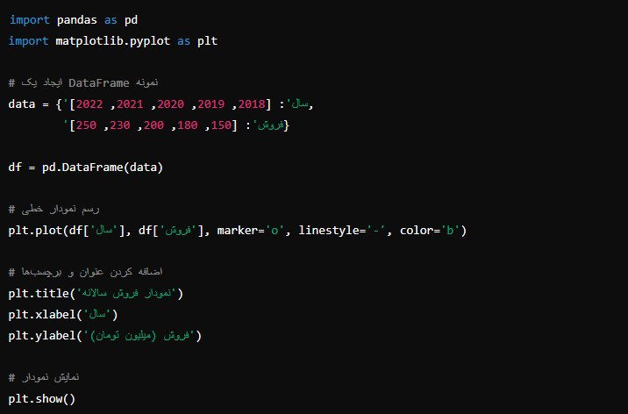

### ****4. رایگان و متن‌باز****

Matplotlib یک کتابخانه **رایگان و متن‌باز** است که در اختیار همه کاربران قرار دارد. این باعث شده که به یکی از پرکاربردترین ابزارهای تجسم داده در **آکادمیک و صنعتی** تبدیل شود.

### ****5. امکان ذخیره نمودارها در فرمت‌های مختلف****

Matplotlib امکان ذخیره نمودارها در فرمت‌های مختلف مانند **PNG, JPG, SVG, PDF** را فراهم می‌کند که برای **گزارش‌نویسی و ارائه‌ها** بسیار مفید است.

### ****6. پشتیبانی از تجسم تعاملی****

در برخی موارد، نیاز است که نمودارها به صورت تعاملی باشند، یعنی کاربر بتواند روی آن‌ها زوم کند یا مقادیر خاصی را بررسی کند. Matplotlib از ابزارهای **تعاملی** مانند plt.ion() و **پلاگین‌هایی مانند mplcursors** پشتیبانی می‌کند.

### ****7. سازگاری با کتابخانه‌های پیشرفته‌تر (مانند Seaborn و Plotly)****

Matplotlib پایه بسیاری از کتابخانه‌های پیشرفته‌تر مانند **Seaborn و Plotly** است. به همین دلیل، اگر کاربری به تجسم‌های حرفه‌ای‌تر نیاز داشته باشد، می‌تواند به راحتی از این کتابخانه‌ها استفاده کند و در عین حال از قدرت Matplotlib بهره ببرد.

### ****8. مناسب برای تحلیل داده‌های علمی و مهندسی****

Matplotlib نه تنها برای **تحلیل داده‌های تجاری** بلکه برای **کاربردهای علمی، آماری و مهندسی** نیز مورد استفاده قرار می‌گیرد. بسیاری از پژوهشگران برای تجسم نتایج آزمایش‌ها و شبیه‌سازی‌ها از این کتابخانه استفاده می‌کنند.

**چرا Seaborn برای تجسم داده‌های پیشرفته کاربرد دارد؟**

**Seaborn** یک کتابخانه‌ی تجسم داده در **پایتون** است که بر پایه‌ی **Matplotlib** ساخته شده است و امکانات بیشتری برای رسم **نمودارهای آماری پیشرفته** و **زیباسازی خودکار نمودارها** ارائه می‌دهد. این کتابخانه به‌ویژه برای **تحلیل داده‌های آماری و اکتشافی (EDA)** در **علم داده** بسیار کاربردی است.

**۱. قابلیت نمایش بهتر داده‌های آماری و روابط بین متغیرها**

Seaborn مجموعه‌ای از **نمودارهای آماری پیشرفته** را ارائه می‌دهد که می‌توانند برای کشف روابط بین متغیرها و الگوهای داده‌ها استفاده شوند. برخی از مهم‌ترین نمودارهای آن عبارت‌اند از:

* **Heatmap نقشه حرارتی** : برای نمایش ماتریس‌های همبستگی بین متغیرها.
* **Pairplot نمودار جفتی** : برای نمایش روابط بین چند متغیر عددی به صورت همزمان.
* **Violin Plot و : Box Plot** برای تجسم توزیع داده‌ها و شناسایی نقاط پرت (Outliers).
* **Regplot و : lmplot** برای نمایش رگرسیون خطی و روابط بین دو متغیر.
* **Swarmplot و : Stripplot** برای نمایش توزیع نقاط داده‌ای همراه با نمایش دسته‌بندی‌ها.

مثال: **نمایش رابطه بین دو متغیر با Regplot**

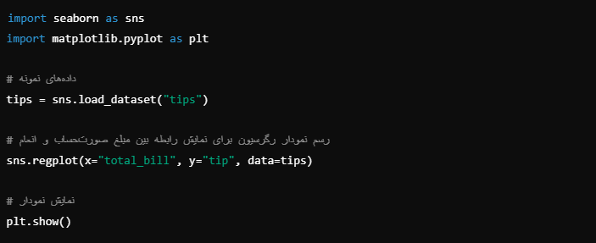

**۲. زیبایی و استایل پیش‌فرض حرفه‌ای**

در حالی که **Matplotlib** نمودارها را با استایل ساده و پیش‌فرض رسم می‌کند، **Seaborn** دارای **تم‌های گرافیکی آماده و حرفه‌ای** است که باعث می‌شود نمودارها **جذاب‌تر و خواناتر** باشند. برخی از تم‌های آماده شامل موارد زیر هستند:

* darkgrid پس‌زمینه‌ی مشبک تاریک
* whitegrid پس‌زمینه‌ی مشبک روشن
* dark پس‌زمینه‌ی تیره
* white پس‌زمینه‌ی سفید ساده
* ticks محورهای برجسته و حرفه‌ای

مثال: **تغییر استایل نمودارها در Seaborn**

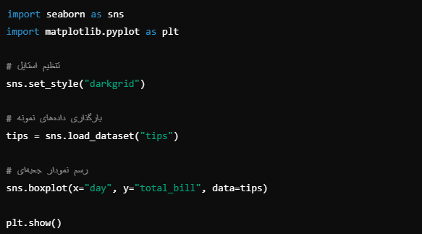

### ****۳. ادغام آسان با Pandas و NumPy****

Seaborn به طور ویژه برای **تحلیل داده‌های جدولی** طراحی شده است و می‌تواند مستقیماً با **DataFrame‌های Pandas**کار کند. این موضوع باعث می‌شود که پردازش و تجسم داده‌ها بسیار ساده‌تر و کارآمدتر باشد.

مثال: **رسم یک Pairplot برای تحلیل همبستگی متغیرها**

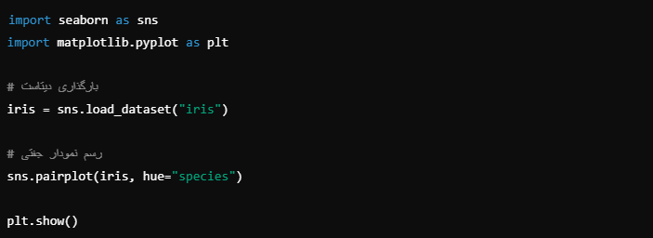

**این نمودار به‌طور خودکار روابط بین متغیرهای عددی را نمایش می‌دهد و دسته‌بندی‌ها را با رنگ‌های مختلف مشخص می‌کند.**

### ****۴. نمایش بهتر توزیع داده‌ها****

در Seaborn، نمودارهایی مانند **Histogram (هیستوگرام)، KDE Plot (چگالی کرنل)، Violin Plot و Box Plot** به شما کمک می‌کنند تا به راحتی **الگوهای توزیع داده‌ها** را مشاهده کنید.

مثال: **رسم نمودار چگالی کرنل (KDE Plot) برای نمایش توزیع داده‌ها**

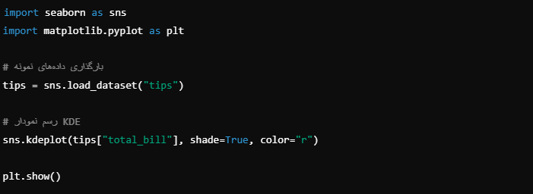

این نمودار نشان می‌دهد که داده‌ها بیشتر در چه محدوده‌ای متمرکز هستند.

### ****۵. قابلیت نمایش داده‌های دسته‌بندی شده (Categorical Data)****

Seaborn به‌طور خاص برای نمایش داده‌های **دسته‌بندی شده (Categorical Data)** ابزارهای قدرتمندی دارد، مانند:

* **Barplot نمودار ستونی دسته‌بندی شده**
* **Countplot نمودار شمارش دسته‌بندی‌ها**
* **Swarmplot و Stripplot نشان دادن نقاط داده‌ای دسته‌بندی شده**

مثال: **نمایش میانگین انعام پرداخت‌شده در روزهای مختلف هفته با Barplot**

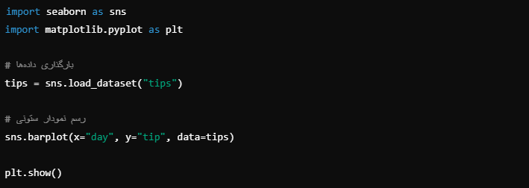

این نمودار میانگین انعام پرداخت‌شده در هر روز را نشان می‌دهد

### ****۶. امکان ساخت نمودارهای پیچیده با دستورات ساده****

Seaborn به شما این امکان را می‌دهد که با نوشتن **چند خط کد کوتاه**، نمودارهای **پیشرفته و چندلایه‌ای** ایجاد کنید که در Matplotlib نیاز به کدنویسی بیشتری دارند.

مثال: **نمایش همبستگی بین متغیرها با Heatmap**

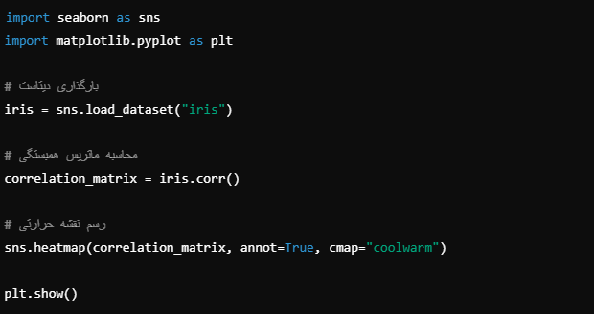

در این نمودار، شدت رنگ‌ها میزان همبستگی بین متغیرها را نشان می‌دهد.

### ****۷. انعطاف‌پذیری بالا در سفارشی‌سازی نمودارها****

Seaborn علاوه بر سادگی، امکانات زیادی برای **تغییر رنگ‌ها، افزودن حاشیه‌ها، تغییر استایل نمودارها و تنظیم نمایش محورها** دارد.

مثال: **سفارشی‌سازی نمودارها با تغییر پالت رنگی**

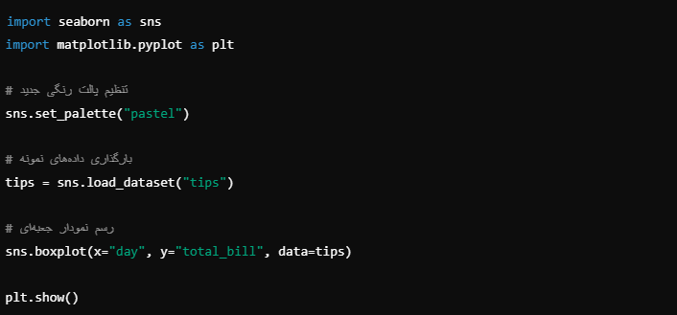

با استفاده از پالت‌های رنگی مختلف، می‌توان نمودارها را جذاب‌تر کرد.

### ****۸. قابلیت ترکیب با Matplotlib****

اگرچه Seaborn بر پایه‌ی **Matplotlib**  ساخته شده است، اما همچنان می‌توان از توابع Matplotlib برای تنظیمات بیشتر در نمودارهای Seaborn استفاده کرد.

مثال: **افزودن عنوان و تنظیم محورها در نمودار Seaborn با استفاده از Matplotlib**

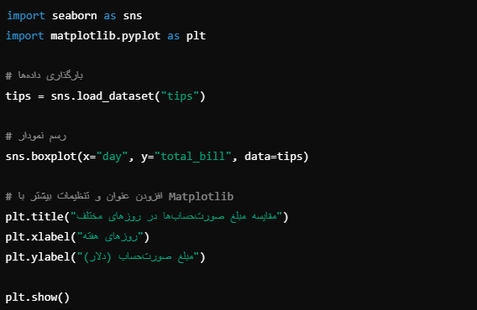

### ****چگونه می‌توان یک Function در Python تعریف کرد؟****

در **پایتون**، برای تعریف یک **تابع (Function)** از **کلمه‌ی کلیدی def** استفاده می‌شود. توابع در پایتون به ما کمک می‌کنند که **کدهای قابل استفاده مجدد (Reusable Code)** ایجاد کنیم و برنامه را خواناتر و ساختاریافته‌تر کنیم.

## **۱. ساختار کلی یک تابع در پایتون**

یک تابع در پایتون به این شکل تعریف می‌شود:

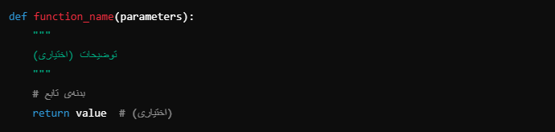

function_name : نام تابع است.  
 parameter : لیستی از **ورودی‌های اختیاری** تابع است.  
 return value : مقدار خروجی که تابع برمی‌گرداند. (در صورت نیاز)

۲. مثال ساده: تابعی که پیام نمایش دهد

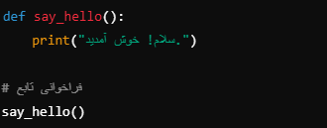

## **۳. تابع با ورودی (Parameters)**

گاهی نیاز داریم که **ورودی‌هایی** به تابع ارسال کنیم.

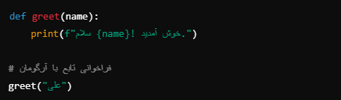

## **۴. تابع با مقدار بازگشتی (**return**)**

توابع می‌توانند مقداری را به **برنامه بازگردانند**.

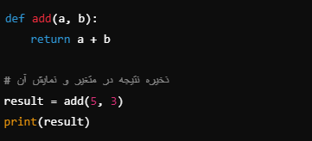

## **۵. مقدار پیش‌فرض برای پارامترها**

می‌توان برای پارامترها مقدار پیش‌فرض تعیین کرد:

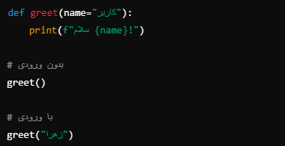

## **۶. تابع با تعداد نامشخص آرگومان (**\*args**)**

اگر ندانیم چند ورودی به تابع ارسال می‌شود، از *args استفاده می‌کنیم:

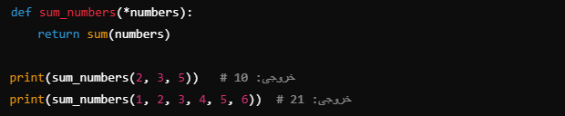

*args تمام مقادیر ورودی را در قالب **یک تاپل (tuple)** ذخیره می‌کند.

## **۷. تابع با آرگومان‌های کلیدی (**\*\*kwargs**)**

برای ارسال **تعداد نامحدود آرگومان کلیدی (key-value)** از **kwargs استفاده می‌کنیم:

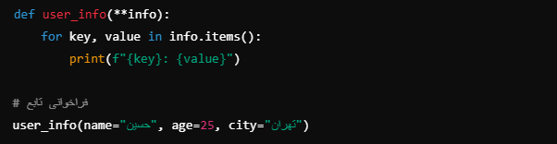

**kwargs داده‌ها را به شکل **دیکشنری (dict)** دریافت می‌کند.

## **۸. تابع بازگشتی (Recursive Function)**

یک تابع بازگشتی **خودش را فراخوانی می‌کند**. مثال: محاسبه **فاکتوریل**:

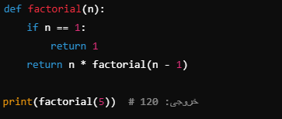

## **۹. تابع** lambda **تابع ناشناس**

توابع lambda توابع کوتاهی هستند که بدون def تعریف می‌شوند:

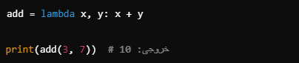

lambda معمولاً برای توابع **ساده و یک‌خطی** استفاده می‌شود

### ****چرا List Comprehension در Python استفاده می‌شود؟****

**List Comprehension** یک روش **سریع، خوانا و کارآمد** برای ایجاد لیست‌ها در **پایتون** است. به جای استفاده از for loops طولانی، می‌توان با یک خط کد لیست‌های جدیدی را بر اساس لیست‌های موجود ایجاد کرد.

ساختار کلی List Comprehension



**: expression**عملیات مورد نظر روی هر آیتم  
 : **item** متغیری که مقدار آن از iterable گرفته می‌شود  
 **iterable** : مجموعه‌ای از داده‌ها (مثل لیست، تاپل، دیکشنری، مجموعه و غیره)  
 **condition اختیاری** : یک شرط برای فیلتر کردن آیتم‌ها

## **۲. مثال‌های ساده از List Comprehension**

### ****مثال ۱: ایجاد لیست از مقادیر موجود****

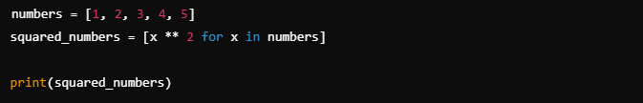

**مثال ۲: فیلتر کردن مقادیر در یک لیست**

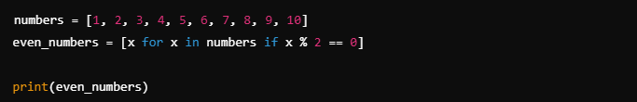

**مثال ۳: تبدیل مقادیر یک لیست به رشته**

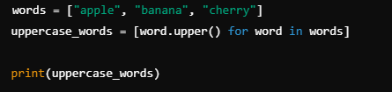

**مثال ۴: جایگزین کردن مقدار در لیست**

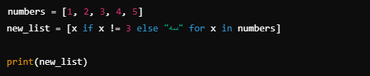

**۳. استفاده از List Comprehension با چند for loop**

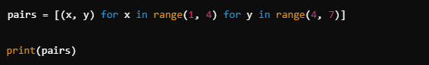

**۴. تبدیل دیکشنری به لیست با List Comprehension**

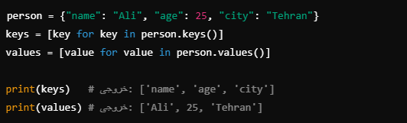

### ****چگونه یک فایل CSV را در Python بخوانیم؟****

در **پایتون** چندین روش برای خواندن فایل **CSV** وجود دارد، اما دو روش اصلی عبارت‌اند از:

1.**استفاده از ماژول داخلی csv**

2.**استفاده از کتابخانه‌ی pandas**

## **۱. خواندن CSV با ماژول** csv

ماژول csv در پایتون به صورت داخلی وجود دارد و نیازی به نصب ندارد.

### 

### ****مثال: خواندن CSV سطر به سطر****

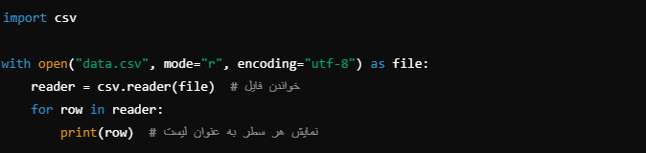

**مثال: خواندن CSV با عنوان‌های ستون (DictReader**)

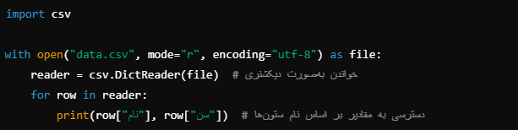

## **۲. خواندن CSV با** pandas **روش پیشرفته‌تر و بهینه‌تر**

کتابخانه‌ی **pandas** روش بسیار سریع و ساده‌ای برای خواندن و پردازش فایل‌های CSV ارائه می‌دهد.

### ****نصب**** pandas ****در صورت نیاز****

خواندن CSV با pandas

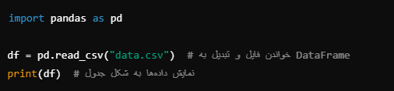

## **۳. پردازش داده‌های CSV با** pandas

### ****نمایش اولین سطرها (****head()****)****

python

CopyEdit

print(df.head())

### ****نمایش نام ستون‌ها****

python

CopyEdit

print(df.columns)

### ****فیلتر کردن داده‌ها (مثلاً انتخاب افراد با سن بالاتر از ۳۰)****

python

CopyEdit

filtered_df = df[df["سن"] > 30]

print(filtered_df)

## **۴. خواندن CSV با جداکننده‌های مختلف (**delimiter**)**

بعضی از فایل‌های CSV به جای کاما (,) از ; یا | استفاده می‌کنند.

### ****🔹 مشخص کردن**** delimiter ****در**** pandas

python

CopyEdit

df = pd.read_csv("data.csv", delimiter=";")

### ****🔹 مشخص کردن**** delimiter ****در**** csv.reader

python

CopyEdit

with open("data.csv", mode="r", encoding="utf-8") as file:

reader = csv.reader(file, delimiter=";")

for row in reader:

print(row)

### ****تفاوت‌های JSON و XML****

**JSON (JavaScript Object Notation)** و **XML (Extensible Markup Language)** دو **فرمت محبوب** برای **ذخیره و تبادل داده‌ها** در برنامه‌های مختلف هستند. هر دو برای ارسال داده‌ها بین **سرور و کلاینت** استفاده می‌شوند، اما تفاوت‌های مهمی دارند.

## **۱. تفاوت در ساختار و خوانایی**

**JSON** از **آبجکت‌ها** و **آرایه‌ها** استفاده می‌کند و **ساختاری شبیه به جاوااسکریپت** دارد:

json

CopyEdit

{

"name": "Ali",

"age": 25,

"city": "Tehran",

"languages": ["Python", "Java", "C++"]

}

**XML** ساختاری **سلسله‌مراتبی و نشانه‌گذاری‌شده** دارد و شبیه به **HTML** است:

xml

CopyEdit

<person>

<name>Ali</name>

<age>25</age>

<city>Tehran</city>

<languages>

<language>Python</language>

<language>Java</language>

<language>C++</language>

</languages>

</person>

**JSON خواناتر و کوتاه‌تر است، در حالی که XML پیچیده‌تر ولی انعطاف‌پذیرتر است.**

## **۲. حجم و سرعت پردازش**

**JSON سبک‌تر و سریع‌تر** است، چون **تگ‌های اضافی ندارد** و مستقیماً به **آبجکت‌ها** و **آرایه‌ها** تبدیل می‌شود.  
 **XML سنگین‌تر است**، زیرا **تگ‌های باز و بسته زیادی دارد** که حجم داده را افزایش می‌دهند.

**مثال: پردازش JSON در Python**

python

CopyEdit

import json

data = '{"name": "Ali", "age": 25, "city": "Tehran"}'

parsed_data = json.loads(data) # تبدیل JSON به دیکشنری

print(parsed_data["name"]) # خروجی: Ali

**JSON سریع‌تر پردازش می‌شود، چون مستقیماً به dict تبدیل می‌شود.**

## **۳. قابلیت پشتیبانی از داده‌های پیچیده**

**XML بهتر از JSON برای نمایش داده‌های پیچیده** و **ساختارهای سلسله‌مراتبی** است.  
 **JSON برای داده‌های ساده‌تر و APIها مناسب‌تر است.**

**مثال: نمایش رابطه پدر-فرزندی در XML**

xml

CopyEdit

<company>

<employee>

<name>Ali</name>

<position>Manager</position>

</employee>

<employee>

<name>Reza</name>

<position>Developer</position>

</employee>

</company>

**XML برای نمایش روابط پیچیده مناسب‌تر است.**

## **۴. قابلیت استفاده در زبان‌های برنامه‌نویسی**

**JSON مستقیماً در زبان‌هایی مثل Python، JavaScript، Java و PHP پشتیبانی می‌شود.**  
 **XML نیاز به پردازش بیشتری دارد و معمولاً با DOM یا SAX پردازش می‌شود.**

## **۵. امنیت و پردازش داده‌ها**

**JSON کمتر مستعد حملات XXE (XML External Entity) است.**  
 **XML به دلیل قابلیت پردازش موجودیت‌های خارجی (External Entities) ممکن است خطرناک باشد.**

### ****جدول مقایسه JSON و XML****

| **ویژگی** | **JSON** | **XML** |
| --- | --- | --- |
| **خوانایی** | ساده و کوتاه | پیچیده و طولانی |
| **حجم داده** | کم‌تر | بیش‌تر |
| **سرعت پردازش** | سریع‌تر | کندتر |
| **ساختار داده** | آبجکت و آرایه | سلسله‌مراتبی |
| **پشتیبانی از داده‌های پیچیده** | کمتر | بیشتر |
| **پشتیبانی در زبان‌ها** | آسان در اکثر زبان‌ها | نیاز به پردازش بیشتر |
| **امنیت** | مقاوم در برابر XXE | مستعد حملات XXE |